Aplikasi Pengajuan Kasbon

- Penjelasan Singkat
Aplikasi ini dipergunakan untuk pengajuan pinjaman internal, setiap pegawai dapat melakukan peminjaman dengan cara entry pengajuan kasbon, kemudian harus melewati tahap Approval Kasbon oleh atasannya.
Pada saat pembayaran pinjaman, maka akan ada petugas yang entry pembayaran kasbon sehingga nilai pinjaman berkurang dan masing-masing pegawai dapat melihat sisa pinjamannya.
- Daftar Fitur
- Master Pegawai
- Entry Pengajuan Kasbon
- Approval Kasbon
- Entry Pembayaran Kasbon
- Laporan Kasbon
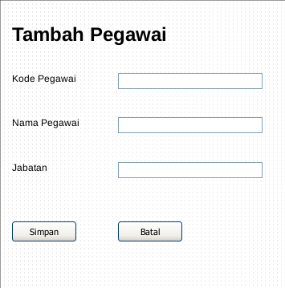
- Daftar Screen
- Daftar Table

- Master Pegawai
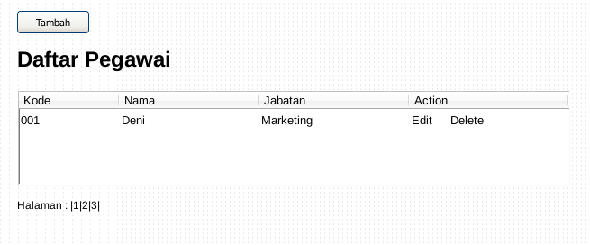

b). Entry Pengajuan Kasbon
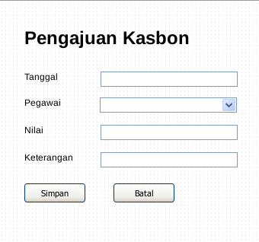

c). Approval Kasbon
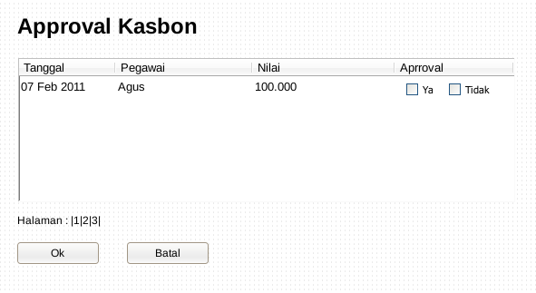

d). Entry Pembayaran Kasbon
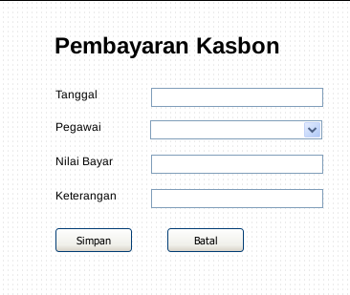

e). Laporan Kasbon
